AN235200CD СТРОП ИЗ ЭЛАСТИЧНОЙ ЛЕНТЫ С АМОРТИЗАТОРОМ
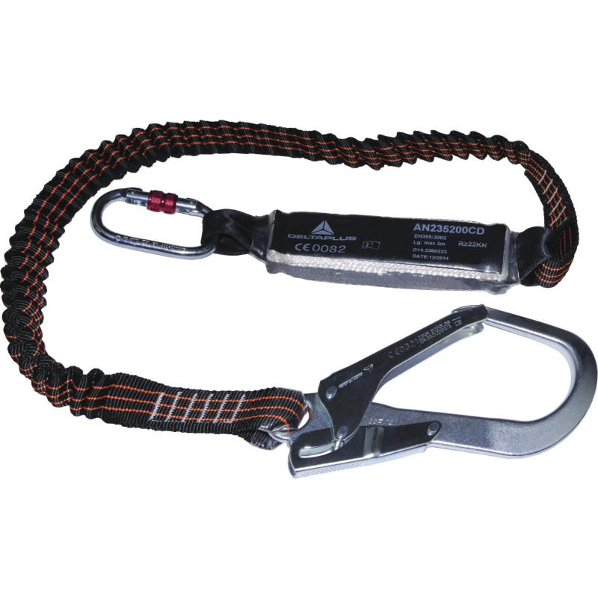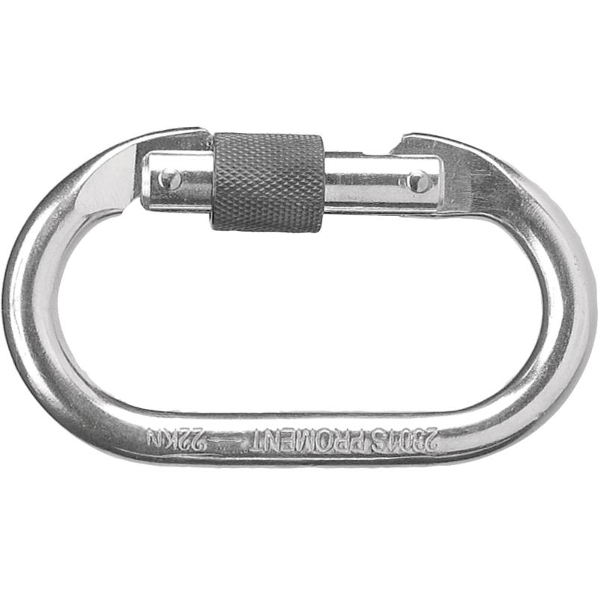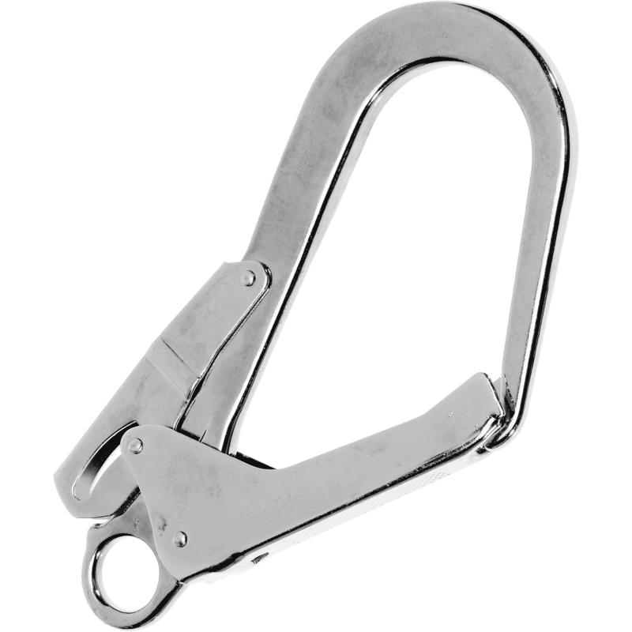
Цвет: черно-красный
Размер: 2,0 м
СПЕЦИФИКАЦИЯ
Строп одинарный из эластичной ленты с амортизатором и соединителями. Материал стропа: эластичная лента – полиэстер, амортизатор – полиэстер, карабины – сталь. Длина стропа – 2,0 м, эластичность позволяет уменьшить длину стропа до 1,4 м. Петлевые наконечники. Амортизатор защищен прозрачной термопластиковой пленкой с возможностью визуального контроля. В комплектацию входят 2 соединителя: 1 карабин резьбовой АМ002 и 1 карабин-крюк АМ022.
Вес – 0,994 кг
ОСНОВНЫЕ ПРЕИМУЩЕСТВА ТОВАРА ДЛЯ ПОЛЬЗОВАТЕЛЯ
Эластичность позволяет снизить габариты стропа в процессе эксплуатации

